|  |  |
| --- | --- |
| **生物**  **__________年__________班 座號__________姓名__________** | 總 分 |
|  |

**一、單一選擇題 (30題 每題0分 共0分)**

（　　　）1.某種生態系底層的草本植物在夏、秋兩季常因光線不足不易生長，多在早春抽葉、開花完成生活史。這可能是何種生態系的特徵？　(A)落葉闊葉林　(B)常綠闊葉林　(C)針葉林　(D)凍原。

【龍騰自命題】

　解答　 A

解析 落葉林的草本植物會在早春高大落葉樹尚未長葉時間開花結果。

（　　　）2.精細胞變成精子的過程中，經歷了什麼變化？　(A)DNA含量減半　(B)染色體數目減半　(C)細胞形態變化　(D)活動力下降。

【龍騰自命題】

　解答　 C

（　　　）3.食物網中各營養階層間的能量傳遞，大約有多少的能量能轉移至下一階層生物體內貯存？　(A)100％　(B)90％　(C)50％　(D)10％。

【龍騰自命題】

　解答　 D

（　　　）4.在南美洲西側太平洋中的一個小島上，某種動物從10歲起開始有生育能力，最高可活到100歲。生物學家以每10歲為一年齡階段，該種動物每一年齡階段的存活個體數，如下表所示。下列有關該種動物的敘述，何者最為恰當？　(A)此種動物在自然環境下，長到成年後就幾乎沒有天敵了　(B)此種動物在各年齡階層的存活率均相似　(C)此種動物在幼年期的死亡率非常低　(D)此種動物是高階的消費者。



【92學測】

　解答　 A

解析 由數據可畫出凹型的生存曲線，即幼年高死亡型，這類生物若能存活，長到成年後就幾乎沒有天敵了。(B)此種動物是幼年高死亡型。(C)幼年期的死亡率非常高。(D)這類生物通常多產，如魚、牡蠣、真菌等。此圖看不出消費者的層級。

（　　　）5.下列有關碳循環的敘述，何者正確？　(A)生產者的碳源來自於空氣中的二氧化碳　(B)碳以元素的形態存在於生命世界中　(C)光合作用能釋出二氧化碳　(D)細菌的分解作用，能固定碳在土壤中。

【龍騰自命題】

　解答　 A

解析 (B)碳以有機物質的形式存在生物體中。(C)光合作用是吸收CO2放出O2。(D)細菌的分解作用能釋出二氧化碳。

（　　　）6.下圖為自然界碳─氫─氧循環的簡圖，甲為生產者、乙為消費者、丙為分解者，試問圖中1、2、3、4的作用，何者是為光合作用？　(A)1　(B)2　(C)3　(D)4。

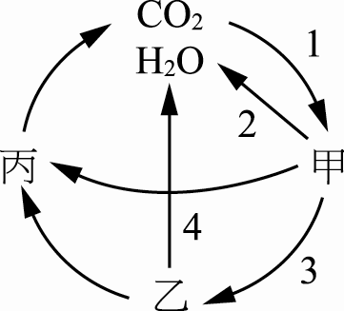

【龍騰自命題】

　解答　 A

解析 2及4為呼吸作用，3為攝食作用。

（　　　）7.有關生物的交互作用與適應，下列敘述何者正確？　(A)保護色是物種在激烈競爭下所形成的生存方式　(B)資源分配可減緩競爭而達到共存　(C)擬態乃模擬其他物種的形態以方便寄生　(D)互利的生物必須共同生活才能生存。

【習作簿】

　解答　 B

解析 (A)(C)保護色和擬態是躲避天敵的方式。(D)互利的生物不一定要共生。

（　　　）8.下列有關紅樹林的敘述，何者正確？　(A)是因樹葉紅色而得名　(B)此區的生物應為狹鹽性的　(C)具攔截泥沙、穩定海岸的功能　(D)此區出現在流速較快的河流出海口。

【龍騰自命題】

　解答　 C

（　　　）9.下列有關氮循環的敘述中，何者正確？　(A)植物能利用的氮源為硝酸鹽和銨鹽　(B)根瘤菌將空氣中的氮形成醣類　(C)微生物能分解蛋白質產生氨　(D)分解者能利用空氣中的氮氣。

【龍騰自命題】

　解答　 A

解析 (B)根瘤菌能固定氮形成氨。(C)脫氮細菌的作用是分解硝酸鹽釋放氮氣。(D)分解者是進行氨化作用，將蛋白質分解產生氨。

（　　　）10.存活曲線的橫軸與縱軸分別代表什麼意義？　(A)橫軸──年齡；縱軸──存活率　(B)橫軸──年齡百分比；縱軸──存活率　(C)橫軸──年齡；縱軸──存活個體數　(D)橫軸──年齡百分比；縱軸──存活個體數。

【龍騰自命題】

　解答　 B

（　　　）11.草原生態系中，初級消費者通常為了降低被捕食的機率，會呈現哪一種分布狀態？　(A)均勻分布　(B)叢狀分布　(C)隨機分布　(D)不一定。

【龍騰自命題】

　解答　 B

解析 動物藉由聚集的行為來降低被捕食的機會。

（　　　）12.為了早期發現子宮頸癌，成年女性每年須定期接受子宮頸抹片檢查，請問子宮頸位於圖內構造中的何處？　(A)甲　(B)乙　(C)丙　(D)丁。

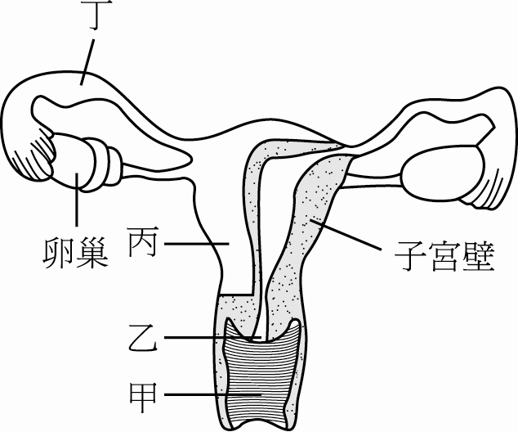

【96松山高中段考題】

　解答　 B

解析 (B)甲、陰道，乙、子宮頸，丙、子宮，丁、輸卵管。

（　　　）13.下圖是6個不同陸域生態系的年平均溫度及雨量資料圖，下列有關生態系5的敘述，何者正確？　(A)分布在中緯度　(B)雨量少，年平均雨量150～300 cm間　(C)主要生產者為針葉樹　(D)消費者多以滑翔或擺盪方式運動。

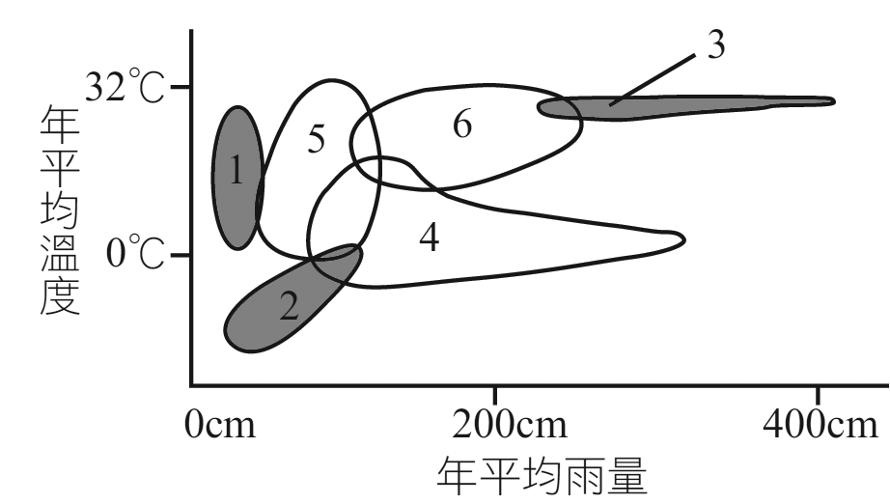

【學習手冊】

　解答　 A

解析 生態系5為溫帶草原生態系，年均雨量約25～75 cm，主要生產者為草本植物，消費者為草食性動物，四肢發達。

（　　　）14.人類過度使用石化燃料，造成大氣層中的二氧化碳含量增加，是破壞自然界碳循環平衡的主因。在此過程中，碳元素的循環途徑為何？　(A)由生物圈釋放至大氣圈　(B)由岩石圈釋放至大氣圈　(C)由大氣圈貯存至生物圈　(D)由水圈貯存至岩石圈。

【龍騰自命題】

　解答　 B

解析 生物的遺體形成煤或石油，將碳元素貯存於岩石圈中。

（　　　）15.有關避孕藥作用原理，下列敘述何者**錯誤**？　(A)利用人工合成的動情素和黃體　(B)形成負回饋作用　(C)促進FSH、LH分泌　(D)使卵巢中卵不成熟、不排卵。

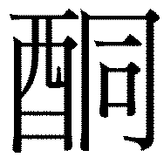

【復興高中段考題】

　解答　 C

解析 (C)抑制FSH、LH分泌。

（　　　）16.有關臺灣陸域生態系的敘述，何者**錯誤**？　(A)臺灣高山草原以玉山箭竹草原最具代表性　(B)高山凍原可見酒紅朱雀　(C)臺灣針葉林生態系的主要樹種為高海拔的紅檜　(D)「蕈類多」是闊葉林的重要特色。

【龍騰自命題】

　解答　 C

解析 (C)針葉林主要樹種為高海拔的冷杉和較低海拔的鐵杉。

（　　　）17.下列有關生態系的敘述，何者**不正確**？　(A)由生物和環境所組成　(B)生物包括生產者、消費者和分解者　(C)範圍大小一定　(D)可由人工營造。

【學習手冊】

　解答　 C

解析 範圍大小不定。

（　　　）18.人類胚胎發育的過程包括：甲、著床，乙、三胚層形成，丙、胚胞，丁、卵裂，戊、胚胎，則其發育次序為　(A)丁丙乙甲戊　(B)丁丙戊甲乙　(C)丁丙甲戊乙　(D)丁甲丙乙戊。

【龍騰自命題】

　解答　 C

（　　　）19.玉山上的鐵杉群集優勢種為何？　(A)鐵杉　(B)玉山箭竹　(C)玉山龍膽　(D)無法判斷。

【龍騰自命題】

　解答　 A

解析 群集通常以優勢種命名。

（　　　）20.若將闊葉林生態系與溫帶草原生態系做比較，其最明顯**不同**者是哪一項？　(A)緯度　(B)年平均雨量　(C)年平均溫度　(D)日照長短。

【學習手冊】

　解答　 B

解析 闊葉林和溫帶草原生態系皆位於中緯度地區，但因兩地區的降雨量不同，而使得雨量多者形成闊葉林，雨量較少者形成草原。

（　　　）21.「樹木匍匐在地面生長」，這是臺灣哪一種生態系的特色？　(A)高山草原　(B)熱帶季風林　(C)高山凍原　(D)砂丘。

【龍騰自命題】

　解答　 C

解析 樹木匍匐在地面生長，可避免強風及驟雪侵襲，又可吸收地面輻射。

（　　　）22.依10％定律，若在某一1,000平方公尺的土地上，生產者的初級生產量為1,000大卡/平方公尺，上面生存之獅子為次級消費者，則此群獅子約可得到多少能量？　(A)10大卡　(B)810大卡　(C)10,000大卡　(D)81,000大卡。

【學習手冊】

　解答　 C

解析 生產者的初級生產量為1,000大卡/平方公尺，土地面積為1,000平方公尺，所以生產者的總生產量為1,000×1,000＝1,000,000大卡，依10％定律，初級消費者為100,000大卡，次級消費者為10,000大卡。

（　　　）23.下圖為一能量塔，若A為生產者，下列敘述何者正確？　(A)體型：A＜B＜C＜D　(B)數目：A＞B＞C＞D　(C)總能量：A＜B＜C＜D　(D)生物量：A＞B＞C＞D。

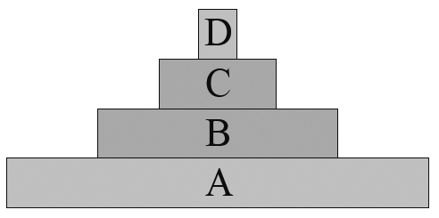

【課本題】

　解答　 D

（　　　）24.下圖為某農田氮循環的示意圖，若當地農夫想要增加收成，應該要抑制哪個作用的進行？　(A)A作用　(B)B作用　(C)C作用　(D)D作用。

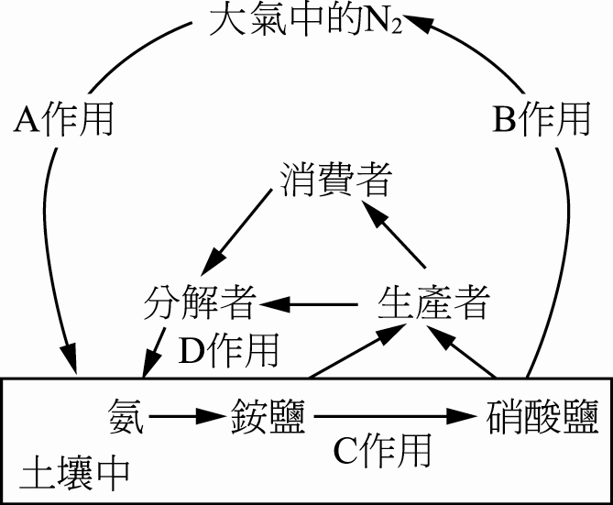

【龍騰自命題】

　解答　 B

解析 B為脫氮作用，將減少土壤中硝酸鹽的含量。

（　　　）25.榕果小蜂在榕果內產卵，使幼蟲在子房中成長，當其發育成小蜂飛出時，沾滿了花粉，飛至另一榕果產卵時，即可助榕樹傳粉。上段敘述中，榕果和榕果小蜂兩者之間的數量變化，以下列何圖表示最適切？（---：榕果小蜂，－：榕樹）  
(A)　(B)　(C)　(D)

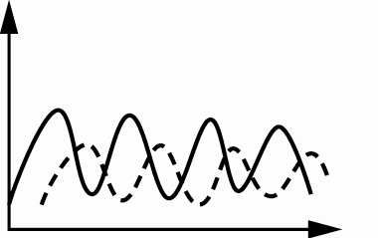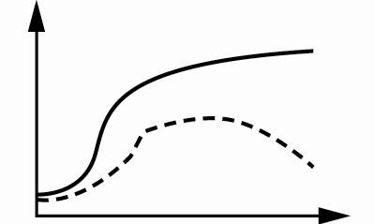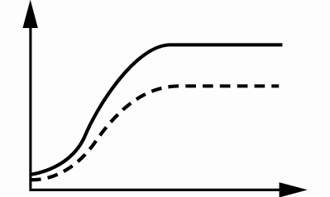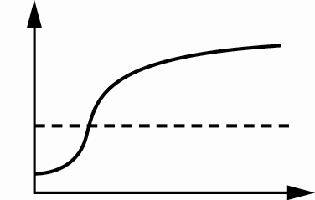

【97中山女高段考題】

　解答　 C

解析 榕果小蜂與榕樹間的關係是互利共生。(A)掠食關係。(B)競爭關係。(D)無關係。

（　　　）26.下圖為某生物學家在燒杯中放入兩種微生物所得的實驗結果，實線代表A種，虛線代表B種，則下列敘述，何者**不正確**？　(A)約在第l2天時該燒杯內的環境負荷壓力最大　(B)A種生物因種間競爭而趨向滅絕　(C)B種在種間競爭上占優勢　(D)由下圖可看出B種在上區的最大負荷力。

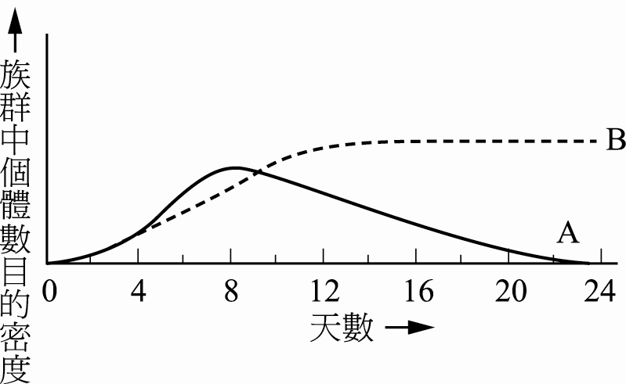

【95臺中一中段考題】

　解答　 A

解析 (A)第12天不是A＋B總個體數最多的時候，故此時不是環境負荷壓力最大。

（　　　）27.有關顛峰群集，下列敘述何者正確？　(A)顛峰群集必為森林生態系　(B)顛峰群集的形態受氣候條件影響　(C)顛峰群集中生物的交互作用趨於簡單　(D)顛峰群集中的物種組成不再發生改變。

【習作簿】

　解答　 B

解析 (A)有些地區的氣候條件無法形成森林生態系。(C)顛峰群集的物種數目多，種間關係複雜。(D)一旦環境因子改變，物種組成及數量可能發生改變。

（　　　）28.下圖為甲、乙、丙三種動物的生存曲線，下列關於下圖的敘述，何者正確？　(A)甲動物幼年時期的個體比乙動物多　(B)丙動物大部分個體在幼年時期死亡　(C)乙動物的死亡率在每個時期皆相同，死亡個體數也相同　(D)丙動物因幼年期的存活率低，故有育幼行為。

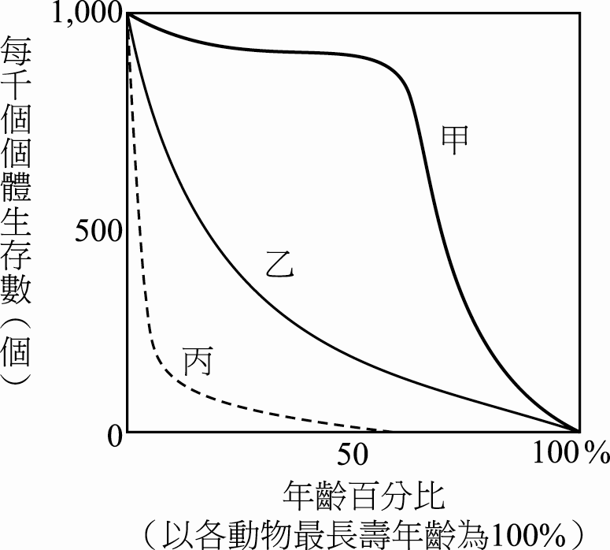

【龍騰自命題】

　解答　 B

解析 (A)無法判斷甲動物幼年時期的個體是否比乙動物多。(C)乙動物的死亡率在每個時期皆不相同，死亡個體數也不相同。(D)丙動物幼年期的存活率低，是因為沒有育幼行為。

（　　　）29.在安全期避孕法中，女性最容易受精的時間約在行經期前幾天？　(A)5　(B)10　(C)15　(D)20。

【學習手冊】

　解答　 C

解析 排卵日當天為最容易受精的時間，約在行經期前15天。

（　　　）30.下圖為精子形成過程，根據下圖挑出正確的描述。　(A)甲→乙過程中染色體複製，染色體由2N變4N　(B)丙為初級精母細胞　(C)丙→丁分裂的是複製的染色體，正常狀況下丙、丁所帶的基因種類是相同的　(D)同源染色體分離在丙→丁發生，所以人體可以產生種精子。

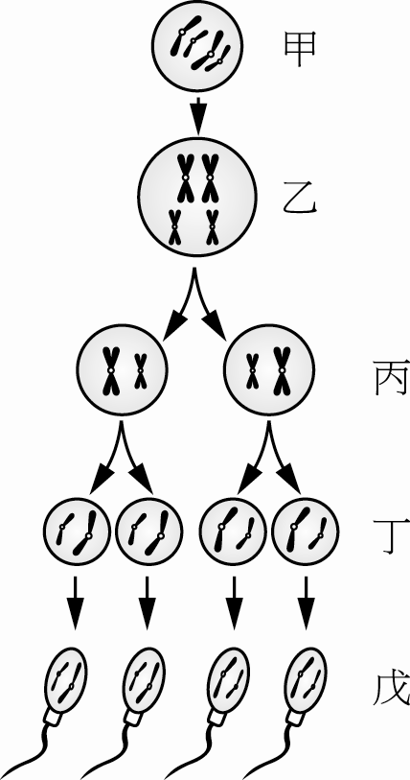

【96高雄女中段考題】

　解答　 C

解析 (A)染色體2N→2N。(B)丙是次級卵母細胞。(D)發生在乙→丙。

**二、多重選擇題 (20題 每題0分 共0分)**

（　　　）31.下列關於人類女性生殖激素的敘述，何者正確？　(A)腦垂所分泌的促生殖激素影響卵巢的排卵與分泌　(B)腦垂所分泌的黃體直接影響月經週期　(C)卵巢分泌的動情素會影響子宮內膜的增厚與剝落　(D)濾泡分泌濾泡刺激素以促進排卵　(E)黃體分泌黃體成長激素以維持黃體。

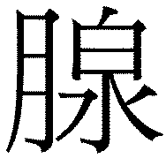

【龍騰自命題】

　解答　 AC

解析 (B)卵巢所分泌的黃體直接影響月經週期。(D)腦垂分泌濾泡刺激素以刺激濾泡成熟。(E)腦垂分泌黃體成長激素以維持黃體。



（　　　）32.臺灣的河口沼澤生態系有哪些特色？　(A)多分布於海岸河口，面積不大　(B)沼澤植物環境容忍度大，因此多樣性大　(C)沼澤地若開墾為魚塭可使沿海的魚蝦大量增加　(D)河口沼澤地是部分候鳥的棲息地　(E)可依生產者區分成草澤與林澤。

【龍騰自命題】

　解答　 ADE

解析 (B)沼澤植物多具有特殊的適應力，環境容忍度較強，但植物種類少，因此生物多樣性小。(C)降低。

（　　　）33.有關流動水域和靜止水域生態系之比較，何者正確？



【97高雄中學段考題】

　解答　 ACDE

解析 (B)流動水域生態系與陸地的關係較密切；靜止水域生態系與陸地的關係較無關。

（　　　）34.下列對族群密度大小的敘述，哪些正確？　(A)在有限空間下，充分供給食物，老鼠的密度將無限制增大　(B)當山貓的數量減少時，雪兔的族群密度會升高　(C)耳草履蟲與尾草履蟲混合培養時，兩族群可和平共處，其密度均升高　(D)掠食性天敵會影響獵物的族群密度　(E)寄生性天敵不會影響寄主族群密度。

【小港高中段考題】

　解答　 BD

解析 (A)仍有限制，因空間有限。(C)兩者的密度均降低，且尾草履蟲大量減少。(E)寄生性天敵也會影響。

（　　　）35.下列哪些生態系的生產者種類少但數量龐大？　(A)熱帶雨林　(B)潮間帶　(C)河口沼澤　(D)深海區　(E)珊瑚礁。

【龍騰自命題】

　解答　 C

（　　　）36.植物的根可吸收下列哪些物質？　(A)碳酸鹽　(B)水　(C)銨鹽　(D)硝酸鹽　(E)亞硝酸鹽。

【習作簿】

　解答　 ABCD

解析 (E)根缺乏吸收亞硝酸鹽的膜蛋白。

（　　　）37.有關臺灣熱帶季風林的敘述，何者正確？　(A)分布於恆春半島、綠島、蘭嶼等地　(B)終年高溫潮溼，降雨分布均勻　(C)樹冠層發達，附生植物多　(D)此區的樹木常有板根、幹生花與纏勒等特徵　(E)棲地與群集多樣化，食物網複雜。

【習作簿】

　解答　 ACDE

解析 (B)夏季多雨，冬季乾燥多風。

（　　　）38.一個平衡的生態系，具有下列哪些特性？　(A)生物分工合作，彼此間沒有競爭的現象　(B)能量可以自給自足　(C)食物網複雜，自我調解能力大　(D)生產者、消費者和分解者所占比例適中　(E)一旦平衡後便永遠不會再改變。

【學習手冊】

　解答　 CD

解析 (A)生物彼此間存在著掠食、寄生、共生和競爭等各種關係。(B)能量皆來自太陽輻射能，無法自給自足。(E)雖然此時群集最穩定，但若受到天災或人為過度破壞，則平衡將會發生改變。

（　　　）39.下列何者屬於生態系中的生產者？　(A)酵母菌　(B)硝化細菌　(C)菟絲子　(D)硫化細菌　(E)根瘤菌。

【96臺南女中段考題】

　解答　 BD

解析 (A)分解者。(C)消費者。(E)消費者。

（　　　）40.能被植物根部吸收的含氮物質為何？　(A)NO2　(B)NH3　(C)NH4＋　(D)NO3－　(E)尿素。

【龍騰自命題】

　解答　 CD

（　　　）41.討論生物生存策略時有時可利用「K選擇」及「r選擇」的概念進行對比。這兩種概念是相對的，「K選擇」生物成熟的年齡大、體型大、子代數量少、一生繁殖次數多；「r選擇」生物成熟的年齡小、體型小、子代數量多、一生繁殖次數少。依照上述說明，下列哪些物種配對的選項符合K選擇／r選擇的順序？　(A)老鼠／貓　(B)兔子／大象　(C)人／鮭魚　(D)蝴蝶／麻雀　(E)獨角仙／果蠅。

【學習手冊】

　解答　 CE

解析 「K選擇」生物的存活曲線為外凸型，「r選擇」生物的存活曲線為凹入型。

（　　　）42.下圖代表碳循環，下列敘述何者正確？　(A)甲為消費者　(B)乙為生產者　(C)a為光合作用　(D)b、c、d可為呼吸作用　(E)丙為分解者。

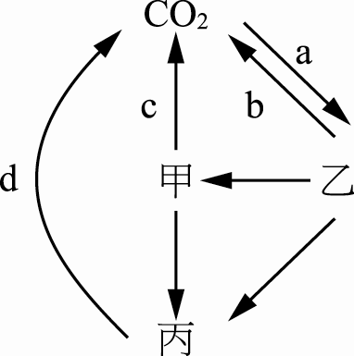

【96建國中學段考題】

　解答　 ABCDE

（　　　）43. 下圖為海洋生態系的各分區，關於各分區的特色，何者正確？　(A)觀察海洋生物最佳的區域是乙、丙　(B)乙區無綠色生產者　(C)丁區主要生產者為浮游植物　(D)甲區的生物多樣性最大 (E)乙區為珊瑚礁生長的區域

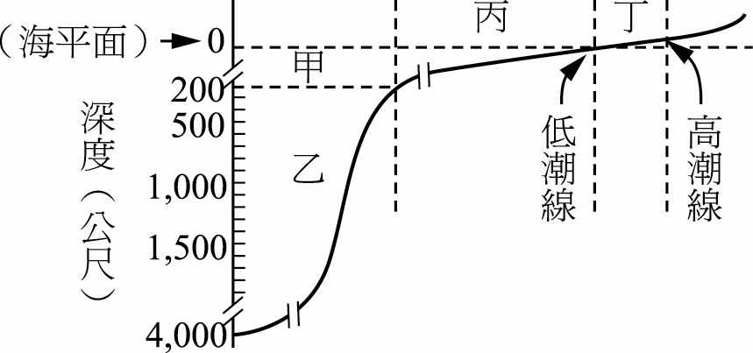

【龍騰自命題】

　解答　 B

解析 (A)觀察海洋生物最佳區域為丙（近海區）及丁（潮間帶）。(C)主要為固著性藻類。(D)甲為遠洋區，生物種類少。

（　　　）44.生態系中的生物因子與非生物因子能互相影響，下列何者為生物與環境間交互作用的例子？　(A)斑馬因草多而大量繁殖，當草少時則遷移或死亡　(B)蚯蚓活動改變土壤的肥沃度，土壤中的成分也影響蚯蚓的分布　(C)五節芒大量繁殖後，其種子得不到足夠的陽光，且代謝物改變土壤特性，而被其他植物取代　(D)岩漿冷卻形成的新生地受生物影響，發生化學風化，使土壤層增厚　(E)人類汙染環境，限制了人類生存的空間。

【龍騰自命題】

　解答　 BCDE

（　　　）45.有關各種避孕方法與原理，下列敘述何者正確？　(A)口服避孕藥可以抑制濾泡的成熟與排卵　(B)結紮後的女生不排卵且無月經　(C)保險套的避孕原理是避免精、卵結合　(D)結紮之後的男生不影響勃起功能　(E)子宮內避孕器的避孕原理皆為干擾著床。

【龍騰自命題】

　解答　 ACDE

解析 (B)結紮後的女生會排卵且有月經，只是精卵無法結合。

（　　　）46.族群生存曲線可以提供哪些訊息？　(A)族群出生率與死亡率　(B)族群的密度變化　(C)族群在不同時期的存活率　(D)族群的生殖策略　(E)族群的未來發展。

【龍騰自命題】

　解答　 CD

（　　　）47.下圖為一典型的族群S型成長曲線模式圖，下列推測，何者正確？　(A)該族群應該是在實驗室內的密閉空間　(B)甲、乙階段的族群密度逐漸增加中　(C)丙階段的族群密度開始下降　(D)丁階段的出生率與死亡率為平衡狀態　(E)此物種與其他物種沒有任何的交互作用。

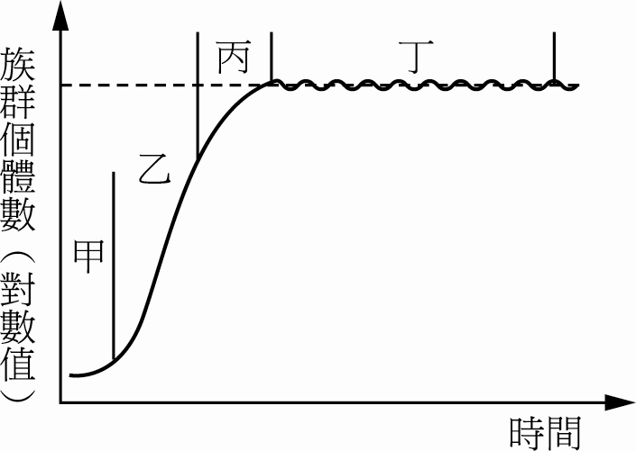

【龍騰自命題】

　解答　 BD

（　　　）48.下列哪些環境因素會讓生物族群呈現規律性的波動？　(A)季節轉換　(B)乾、溼季交替　(C)環境汙染　(D)棲地被破壞　(E)消長。

【龍騰自命題】

　解答　 AB

（　　　）49.下列有關下圖的敘述，何者正確？　(A)此構造在輸卵管內可發現　(B)甲處空心，內充滿氣體　(C)丁處的細胞將來會發育成各器官　(D)丙可分泌酵素分解子宮內膜　(E)戊處細胞的基因形式和母體相同。

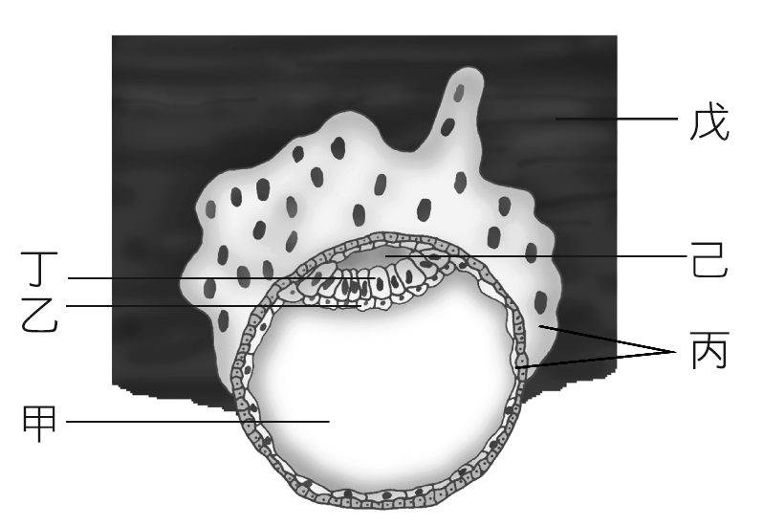

【學習手冊】

　解答　 CDE

解析 (A)胚胞已進入子宮內。(B)胚胞腔內充滿液體。

（　　　）50.「族群」內的所有個體必須符合下列哪些條件？　(A)同一物種　(B)基因完全相同　(C)一樣的年齡百分比　(D)特定的空間　(E)特定的時間。

【龍騰自命題】

　解答　 ADE